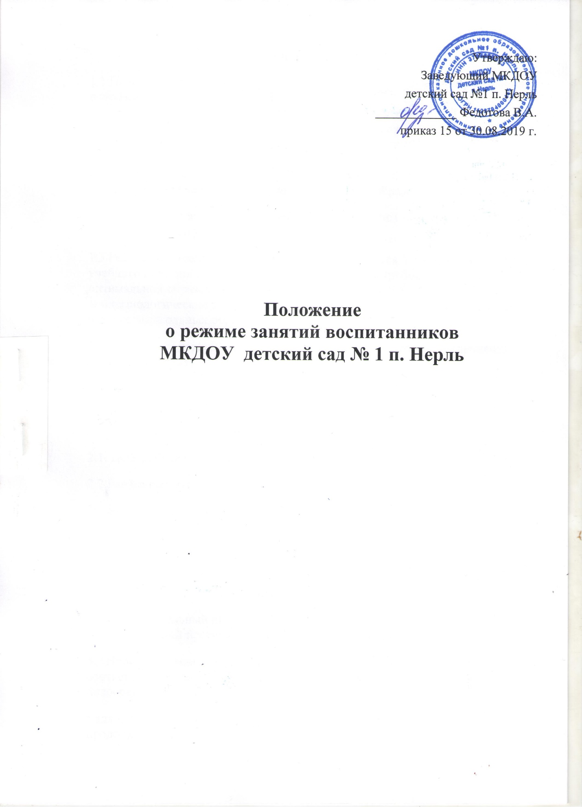

1.Общие положения
1.1 Положение о режиме занятий воспитанников учреждения разработано на основании ст.30 Федеральным Законом № 273 от 29.12.2012 г. «Об образовании в Российской Федерации», на основе документа «Санитарно- эпидемиологические требования к устройству, содержанию и организации режима работы дошкольных образовательных организаций» Сан.Пин 2.4.1.3049-13,приказа от 30.08.2013 г. № 1014 « Об утверждении Порядка организации и осуществления образовательной деятельности по основным общеобразовательным программам дошкольного образования»
1.2.Положение регламентирует режим работы, режим занятий дошкольного образовательного учреждения.
1.3.Режим образовательной нагрузки устанавливается Учреждением к началу учебного года для всех возрастных групп с учетом требований к оптимальной образовательной нагрузке СанПин 2.4.1.3049-13 « Санитарно – эпидемиологические требования к устройству, содержани. И организации режима дошкольных образовательных организаций».
1.4. Разработку режима занятий для всех возрастных групп обеспечивает заведующий ДОУ.

2. Режим функционирования дошкольного образовательного учреждения
2.1. ДОУ работает по 5-дневной рабочей неделе
2.2.Режим работы с 07.00 до 19:00 ( 12 часов)
2.3.Выходные дни – суббота, воскресенье, праздничные дни.

3. Образовательная деятельность.
3.1.Образовательный процесс осуществляется в соответствии с образовательной программой дошкольного образования МКДОУ.
3.2.Непосредственно образовательная деятельность проводится в соответствии с СанПин. Максимально допустимый объем недельной непосредственно образовательной деятельности составляет:
• для детей раннего возраста до 3 лет – 10 занятий в неделю, продолжительностью не более 8-10 мин.;
• для детей дошкольного возраста от 3 до 4 лет- 11 занятий в неделю, продолжительностью не более 15 мин.;
• для детей дошкольного возраста от 4 до 5 лет – 12 занятий в неделю продолжительностью не более 20 мин.
• для детей дошкольного возраста от 5 до 6 лет -15 занятий в неделю продолжительностью не более 25 мин.
• для детей дошкольного возраста от 6 до 7 лет – 17 занятий в неделю продолжительностью не более 30 мин.
3.3. В группах раннего возраста допускается проводить одно занятие в первую и одно занятие во вторую половину дня. В теплое время года максимальное число занятий проводиться на участке во время прогулки.
3.4.Максимально допустимое количество занятий в первой половине дня в младших и средних группах не превышает 2-х (30 и 40 мин. соответственно), а в старшей и подготовительной 3-х занятий (45 мин. и 1,5 часа соответственно).
3.5.Образовательная деятельность с детьми старшего дошкольного возраста может осуществляться во второй половине дня после дневного сна. Ее продолжительность должна составлять не более 25 – 30 минут в день.
3.6. Перерыв между занятиями составляет не менее 10 мин. В середине занятия проводятся физкультурные минутки. В середине непосредственно образовательной деятельности статического характера проводятся физкультурные минутки
3.7.Образовательную деятельность, требующую повышенной познавательной активности умственного напряжения детей, следует организовывать в первую половину дня. Для профилактики утомления детей рекомендуется проводить физкультурные, музыкальные занятия, ритмику и т.д.
3.8.Непосредственно образовательная деятельность по физическому развитию осуществляется во всех возрастных группах 3 раза в неделю из них один раз в неделю на улице.
3.9. В середине учебного года (январь) организуются недельные каникулы, во время которых непосредственно образовательная деятельность не проводится. Занятия проводятся в игровой форме (в виде викторин, дидактических игр, праздников, развлечений, драматизаций и т.п.)
3.10.В летний период учебные занятия не проводятся. Рекомендуется проводить спортивные и подвижные игры, спортивные праздники, экскурсии и др. во время прогулки.
3.11. Непосредственно образовательная деятельность с детьми проводится воспитателями в групповых комнатах. Музыкальные и физкультурные занятия проводятся специалистами в музыкальном зале или помещении групп (ясли). В случае отсутствия специалистов (болезнь, командировка, отпуск) занятия проводятся воспитателями.

4.Ответственность
4.1.Аминистрация дошкольного образовательного учреждения, воспитатели, педагоги-специалисты несут ответственность за жизнь, здоровье детей, реализацию в полном объеме занятий, качество реализуемых образовательных программ, соответствие применяемых форм, методов и средств организации образовательного процесса возрастным, психофизиологическим особенностям детей.
4.2.Программы, методики и режимы воспитания и обучения в части гигиенических требований допускаются к использованию при наличии санитарно – эпидемиологического заключения о соответствии их санитарным правилам

